# Jméno: Třída:

# Výsledný odpor rezistorů zapojených vedle sebe (paralelně) PL - příklady

**Doplň, co platí pro:**

**Proud:**

**Napětí:**

**Odpor:**

**1) Do obrázku dopiš tyto veličiny: *I, I1, I2, U.***

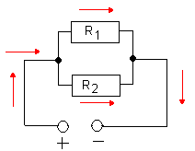

**2) Odpor rezistoru R1 je 50 Ω, odpor rezistoru R2 je 80 Ω. Vypočítej výsledný odpor.   
 Rezistory jsou zapojeny v obvodu paralelně.**

Nezapomeň na odpověd!

**3) Odpor rezistoru R1 je 200 Ω, odpor rezistoru R2 je 300 Ω. Rezistory jsou připojeny ke zdroji**

**napětí 60 V.  
 Rezistory jsou zapojeny v obvodu paralelně.**

Vypočítej: a) celkový odpor rezistorů b) proud prvním rezistorem

c) proud druhým rezistore d) proud procházející nerozvětvenou částí obvodu

e) udělej si zkoušky

Nezapomeň na odpovědi!

**4) V obvodě jsou paralelně zapojeny dva rezistory s odpory 400 Ω a 800 Ω. Rezistorem R1**

**protéká proud o velikosti 40 mA.**

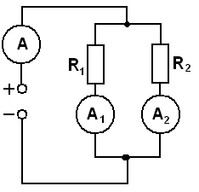

Vypočítej: a) celkový odpor rezistorů

b) napětí je mezi společnými svorkami rezistorů

c) proud procházející rezistorem R2

d) proud procházející nerozvětvenou částí obvodu

e) udělej si zkoušky

Nezapomeň na odpovědi!

**5) V elektrickém obvodu jsou dva rezistory spojené vedle sebe. První rezistor má odpor 2k Ω ,**

**druhý rezistor má odpor 1,6k Ω. Rezistory jsou připojeny ke zdroji napětí 100 V**

Vypočítej: a) celkový odpor rezistorů b) proud prvním rezistorem

c) proud druhým rezistorem d) proud procházející nerozvětvenou částí obvodu

e) udělej si zkoušky